

**寄宿舎 歓迎夕食会**



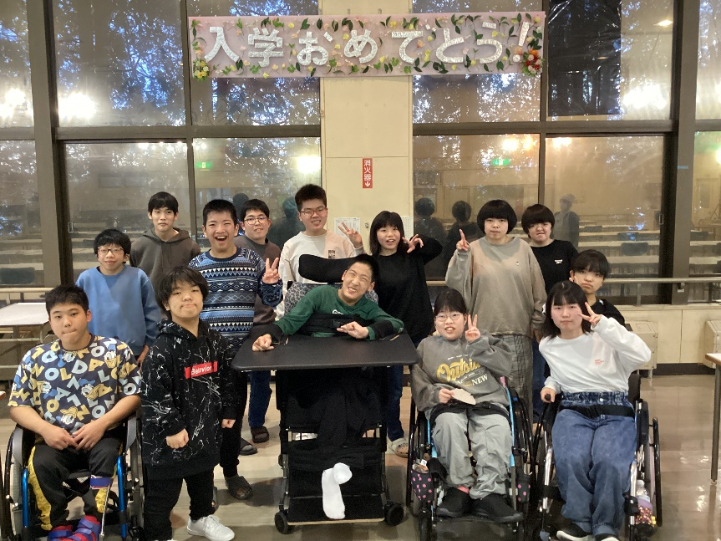**新入生記念撮影**

**男子（８名）**

**女子（６名）**



４月２４日（木）に新入生１４名を迎え、歓迎夕食会が行われました。

特別メニューの三色丼など美味しい食事を食べながら、新入生は自己紹介をしました。

最後に記念撮影をして、楽しいひと時を過ごしました。



